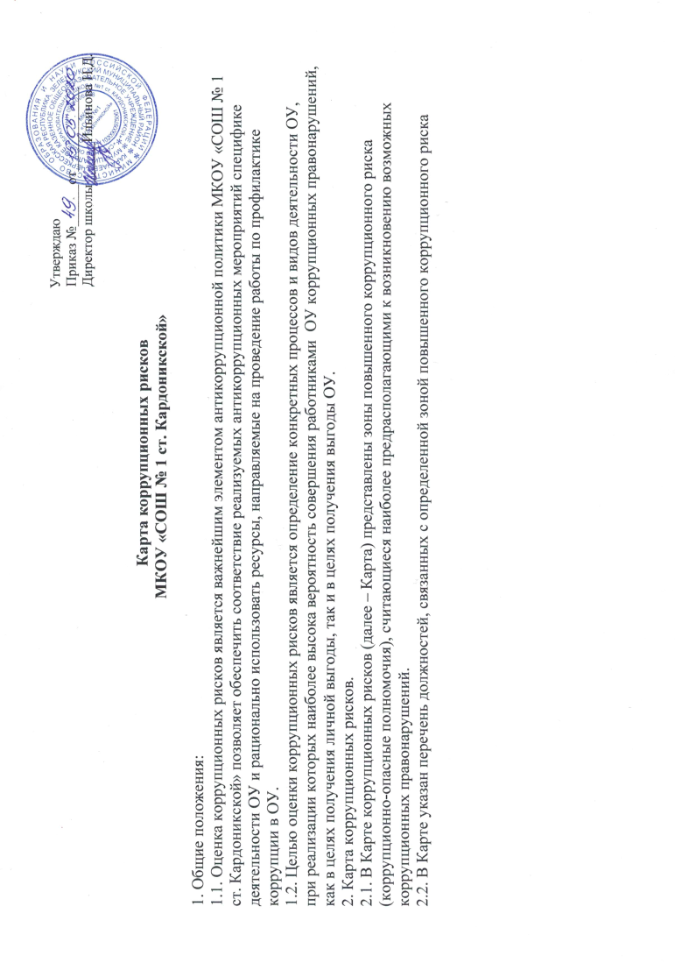

№ | Коррупционно-опасная функция | Типовые ситуации | Наименование должности | Степень риска (низкая, средняя, высокая) | Меры по управлению коррупционными рисками
 | Осуществление набора в первый класс | При наборе учащихся в первый класс возможно предложение оплатить прием в первый класс детей, не проживающих в данном микрорайоне | Директор школы, заместитель директора по учебно-воспитательной работе | высокая | Разработка и согласование проектов локальных нормативных актов, разъяснение работникам учреждения обязанности незамедлительно сообщить представителю работодателя о склонении его к совершению коррупционного правонарушения и ответственности за его совершение
 | Оценка качества знаний обучающихся в олимпиадах | При проведении школьных олимпиад по предметам возникает риск субъективной оценки работ учащихся | Заместитель директора по учебной работе | средняя | Назначение ответственного лица за получение и сохранность текстов олимпиады; определение ответственности ассистентов в кабинетах
 | Контроль за организацией и проведением итоговой аттестации | Выставление четвертных, годовых оценок, промежуточная аттестация, внутришкольный мониторинг. | Директор школы, заместитель директора по учебной работе | средняя | Организация информирования участников проведения итоговой аттестации и их родителей (законных представителей); определение ответственности должностных лиц, привлекаемых к подготовке и проведению итоговой аттестации за исполнение, надлежащее выполнение обязанностей и злоупотребление служебным положением
 | Получение, учет, хранение, заполнение и порядок выдачи документов государственного образца об окончании школы | Выдача аттестатов по окончании 9 и 11 классов | Директор школы | высокая | Назначение ответственного за заполнение аттестатов. Создание комиссии по проверке данных, вносимых в аттестат
 | Неправомерное взимание денежных средств с родителей (законных представителей) в школе | Предложение оплатить единовременный взнос на приобретение чего-либо (форма, учебники, жалюзи, технические средства обучения), систематические сборы в фонд школы, подарки учителям | Директор школы, заместитель директора по учебно-воспитательной работе | высокая | Профилактическая работа с родителями, проведение диагностики родителей
 | Организация закупок товаров, работ, услуг | Покупка мебели, технических средств обучения, учебного оборудования | Главный бухгалтер | высокая | Создание комиссии по закупкам в рамках требований ФЗ 44, ФЗ 223. Проведение открытых аукционов в электронном виде. Ревизионный контроль со стороны Учредителя и контролирующих органов.
 | Организация контроля питания учащихся | Сбор средств учащихся на организованное питание в школе, организация льготного питания в школе | Директор школы | средняя | Организация работы комиссии по питанию в школе. Контроль закладки продуктов питания.
 | Проведение аттестации педагогических работников | При проведении аттестации педагогического работника возможна необъективная оценка деятельности педагогических работников, завышение результативности труда. Предоставление недостоверной информации о работе работника | Директор школы, заместитель директора по учебно-воспитательной работе | средняя | Комиссионное принятие решения. Разъяснение ответственным лицам о мерах ответственности за совершение коррупционных правонарушений
 | Принятие на работу сотрудников | Предоставление не предусмотренных законом преимуществ (протекционизм, семейственность) для поступления на работу в образовательную организацию. | Директор школы | низкая | Разъяснительная работа с ответственными лицами о мерах ответственности за совершение коррупционных правонарушений. Проведение собеседования при приеме на работу директором образовательной организации
 | Оплата труда | Оплата рабочего времени не в полном объеме. Оплата рабочего времени в полном объѐме в случае, когда сотрудник фактически отсутствовал на рабочем месте. | Директор, заместители директора, руководители структурных подразделений, лицо, осуществляющее ведение табеля учета | средняя | Создание и работа экспертной комиссии по установлению стимулирующих выплат работникам образовательной организации. Использование средств на оплату труда в строгом  соответствии с Положением об оплате труда работников образовательной организации. Разъяснение ответственным лицам о мерах ответственности за совершение коррупционных правонарушений. Создание комиссии по распределению учебной нагрузки
 | Работа со служебной информацией. | Использование в личных или групповых интересах информации, полученной при выполнении | Директор, заместители директора | средняя | Соблюдение, утвержденной антикоррупционной политики образовательной организации. Ознакомление с нормативными документами, регламентирующими вопросы предупреждения и противодействия коррупции в образовательной организации. Разъяснение работникам образовательной организации положений законодательства о мерах ответственности за совершение коррупционных
 | Работа с обращениями юридических и физических лиц. | Нарушение установленного порядка рассмотрения обращений граждан и юридических лиц. Требование от физических и юридических лиц информации, предоставление которой не предусмотрено действующим законодательством. | Директор, заместители директора, лица, ответственные за рассмотрение обращений. | средняя | Разъяснительная работа. Соблюдение установленного порядка рассмотрения обращений граждан. Контроль рассмотрения обращений.
 | Принятие решений об использовании бюджетных средств и средств от приносящей доход деятельности. | Нецелевое использование бюджетных средств и средств, полученных от приносящей доход деятельности | Директор школы | низкая | Привлечение к принятию решений представителей структурных подразделений учреждения. Ознакомление с нормативными документами, регламентирующими вопросы предупреждения и противодействия коррупции в колледже. Разъяснительная работа о мерах ответственности за совершение коррупционных
 | Взаимоотношения с должностными лицами в органах власти и управления, правоохранительными органами и другими организациями | Дарение подарков и оказание не служебных услуг должностным лицам в органах власти и управления, правоохранительных органах и различных организациях, за исключением символических знаков внимания, протокольных мероприятий. | Директор, заместители директора, работники образовательной организации, уполномоченные директором представлять интересы образовательной организации. | низкая | Соблюдение, утвержденной антикоррупционной политики образовательной организации. Ознакомление с нормативными документами, регламентирующими вопросы предупреждения и противодействия коррупции в образовательной организации.
 | Регистрация материальных ценностей и ведение баз данных материальных ценностей | Несвоевременная постановка на регистрационный учет материальных ценностей. Умышленно досрочное списание материальных средств и расходных материалов с регистрационного учета. Отсутствие регулярного контроля наличия и сохранения имущества | Материально-ответственные лица, заместитель директора по АХР, бухгалтеры. | средняя | Организация работы по контролю за деятельностью структурных подразделений с участием представителей иных структурных подразделений образовательной организации. Ознакомление с нормативными документами, регламентирующими вопросы предупреждения и противодействия коррупции в образовательной организации
 | Осуществление закупок, заключение контрактов и других гражданско-правовых договоров на поставку товаров, выполнение работ, оказание услуг для ОУ | Расстановка мнимых приоритетов по предмету, объемам, срокам удовлетворения потребности; определение объема необходимых средств; необоснованное расширение (ограничение) круга возможных поставщиков; необоснованное расширение (сужение) круга удовлетворяющей потребности продукции; необоснованное расширение (ограничение) упрощение (усложнение) необходимых условий контракта и оговорок относительно их исполнения; необоснованное завышение (занижение) цены объекта закупок; необоснованное усложнение (упрощение) процедур определения поставщика; неприемлемые критерии допуска и отбора поставщика, отсутствие или размытый перечень необходимых критериев допуска и отбора; неадекватный способ выбора размещения заказа по срокам, цене, объему, особенностям объекта закупки, конкурентоспособности и специфики рынка поставщиков; размещение заказа аврально в конце года (квартала); необоснованное затягивание или ускорение процесса осуществления закупок; совершение сделок с нарушением установленного порядка требований закона в личных интересах; заключение договоров без соблюдения установленной процедуры; отказ от проведения | Директор, заместитель директора по АХР, бухгалтеры, контрактный управляющий, работники, ответственный за организацию закупок товаров, работ, услуг для нужд ОУ | средняя | Соблюдение при проведении закупок товаров, работ и услуг для нужд образовательной организации требований по заключению договоров с контрагентами в соответствии с федеральными законами. Разъяснение работникам образовательной организации, связанным с заключением контрактов и договоров, о мерах ответственности за совершение коррупционных правонарушений. Ознакомление с нормативными документами, регламентирующими вопросы предупреждения и противодействия коррупции в Учреждении

2.4. По каждой зоне повышенного коррупционного риска (коррупционно - опасных полномочий) предложены меры по устранению или минимизации коррупционно-опасных функций.

3. Перечень должностей, замещение которых связано с коррупционными рисками в ОУ:
1) директор школы;
2) заместители директора;
3) заместитель директора по АХР;
4) библиотекарь;
5) учителя;
6) главный бухгалтер,
7) бухгалтер,
8) контрактный управляющий,
9) ответственный за организацию льготного питания,
10) сторож.

